PROGRAMADORES:

ERIK RICHARSLISON _____________________________

EVERTON NILSON _____________________________

FELIPE MICHETTI _____________________________

FERNANDO MEIRELLES _____________________________

Rafael J. Araujo Silva _____________________________

BOTÕES DE EDIÇÃO E NAVEGAÇÃO

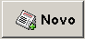 Quando acionado por um clique ou uma tecla de atalho, permite adicionar novos dados em seu cadastro.

 Quando acionado por um clique ou uma tecla de atalho, permite ao usuário alterar campos desejados, em cadastros já existentes.

2

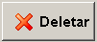 Quando acionado por um clique ou uma tecla de atalho, pergunta ao usuário se ele deseja realmente excluir os dados de seu banco de dados.

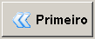 Quando acionado por um clique ou uma tecla de atalho, mostra ao usuário o primeiro item que foi cadastrado em seu banco.

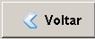 Quando acionado por um clique ou uma tecla de atalho, mostra ao usuário o cadastro anterior ao que ele esta visualizando.

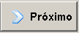 Quando acionado por um clique ou uma tecla de atalho, mostra ao usuário o próximo cadastro ao que ele esta visualizando.

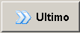 Quando acionado por um clique ou uma tecla de atalho, mostra ao usuário o ultimo item a ser cadastrado no seu banco.

Descrição do Sistema

Menu Principal

Esta tela contém todos os menus e submenus do sistema, alem dos botões de entrada para os recursos oferecidos pelo programa.

Tela Principal

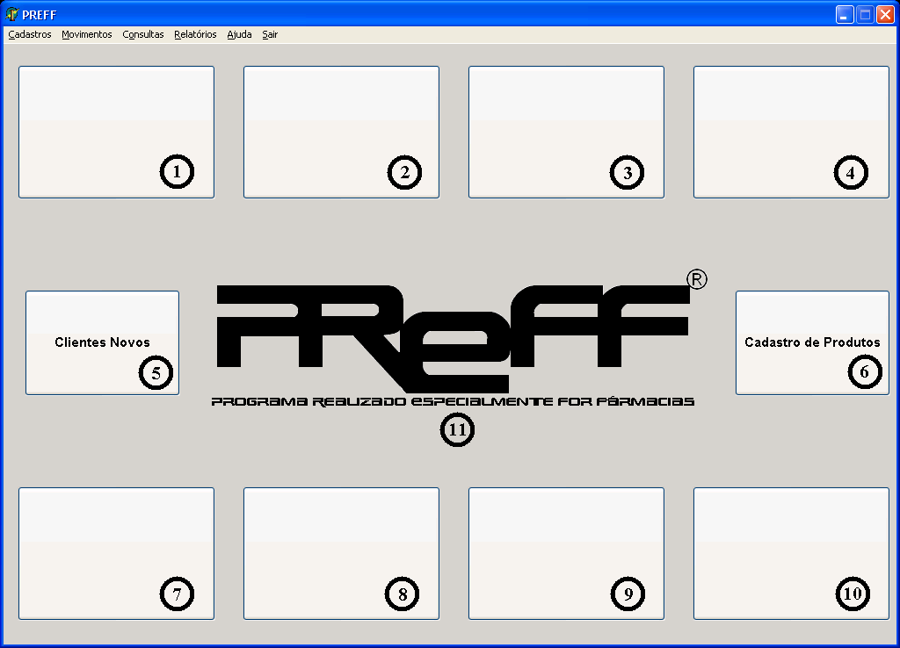

1-Botão de atalho p/
2-Botão de atalho p/
3-Botão de atalho p/
4-Botão de atalho p/
5-Botão de atalho p/
6-Botão de atalho p/
7-Botão de atalho p/
8-Botão de atalho p/
9-Botão de atalho p/
10-Botão de atalho p/
11-Logo do programa com atalho p/

Menu da Tela Principal

Cadastros: O menu de cadastros se encontra no canto superior esquerdo da tela principal, sendo o 1º item do menu: com botões de entrada para cadastros de categorias, clientes, produtos, fornecedores e funcionários.

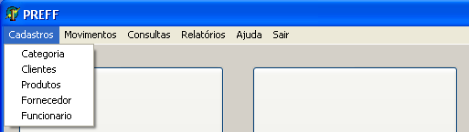

Movimentos: O menu de movimentos se encontra no canto superior esquerdo da tela principal, sendo o 2º item do menu: com botões de entrada para movimento de vendas, compras, contas a pagar e contas a receber.

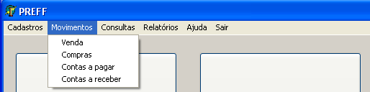

Consultas: O menu de consultas se encontra no canto superior esquerdo da tela principal, sendo o 3º item do menu: com botões de entrada para consultas de categorias, clientes, produtos, fornecedores e funcionários.

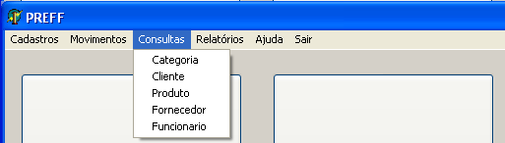

Relatórios: O menu de relatórios se encontra no canto superior esquerdo da tela principal, sendo o 4º item do menu: com botões de entrada para relatórios de venda, estoque, compras, contas a pagar, contas a receber, clientes, vendas por funcionário e relatório de preços.

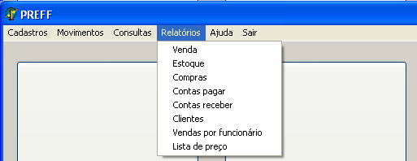

Ajuda: O menu de ajuda se encontra no canto superior esquerdo da tela principal, sedo o 5º item do menu: o menu ajuda o serve para ajudar o usuário no manuseio dos item do programa e fala sobre o programa. Com os itens ??? para ajudá-lo.

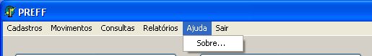

Sair: O menu sair se encontra no canto superior esquerdo da tela principal, sedo o 6º item do menu: serve para se desconectar (sair,fechar) do programa PREFF, saindo de todas as janelas abertas do programa. Mas antes de ser fechada perguntará ao usuário se quer mesmo fechar o programa

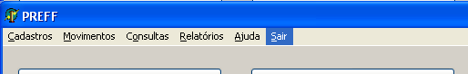

CADASTRAMENTOS

Tela de Menus de Cadastros

Cadastro de Cliente

Tela de Cadastro de Cliente

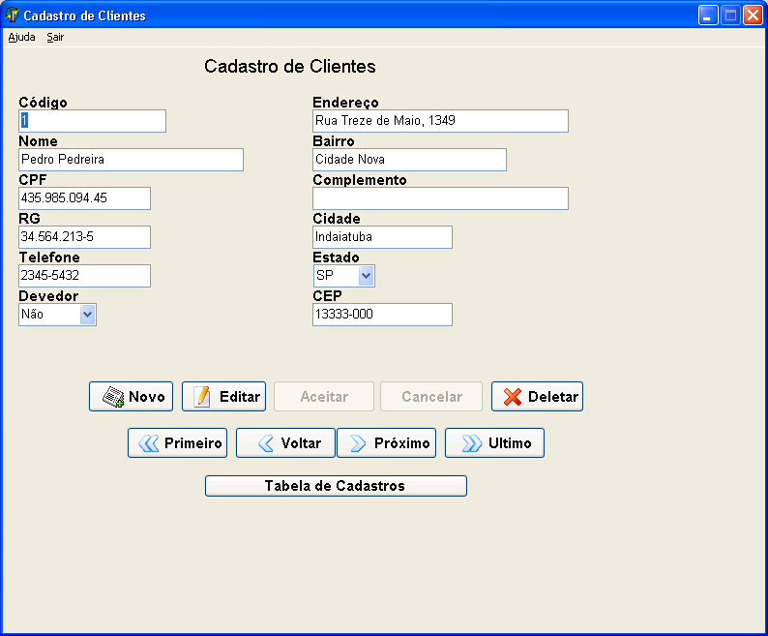

Código: O programa mostra qual é o código do cliente ou para um novo cadastramento o programa já determina automaticamente qual será o novo código do cliente que esta sendo cadastrado ao clicar em “NOVO”.

Nome: O programa mostra qual é o nome do cliente cadastrado com o código acima ou para um novo cadastramento digite qual o nome do cliente.

CPF: O programa mostra qual é o CPF do cliente cadastrado com o código acima ou para um novo cadastramento digite o nº do CPF do cliente sem pontos e/ou hífen.

RG: O programa mostra qual é o RG do cliente cadastrado com o código acima ou para um novo cadastramento digite o nº do RG do cliente sem pontos e/ou hífen..

Telefone: O programa mostra qual é o nº do Telefone do cliente cadastrado com o código acima ou para um novo cadastramento digite o nº do telefone do cliente com código de DDD.

Devedor: O programa mostra qual é o estado de devedor ou não do cliente cadastrado com o código acima ou para um novo cadastramento selecione o estado do cliente.

Endereço: O programa mostra qual é o endereço do cliente cadastrado com o código acima ou para um novo cadastramento digite o endereço do cliente com o nº da residência.

Bairro: O programa mostra qual é o bairro do cliente cadastrado com o código acima ou para um novo cadastramento digite o bairro do cliente.

Complemento: O programa mostra qual é o complemento do cliente cadastrado com o código acima ou para um novo cadastramento digite o complemento do cliente.

Cidade: O programa mostra qual é a cidade do cliente cadastrado com o código acima ou para um novo cadastramento digite o nome da cidade do cliente.

Estado: O programa mostra qual é o Estado do cliente cadastrado com o código acima ou para um novo cadastramento selecione o Estado do cliente.

CEP: O programa mostra qual é o CEP do cliente cadastrado com o código acima ou para um novo cadastramento digite o nº do CEP do cliente.

Tela de Consulta Tabela de Cadastros de Cliente

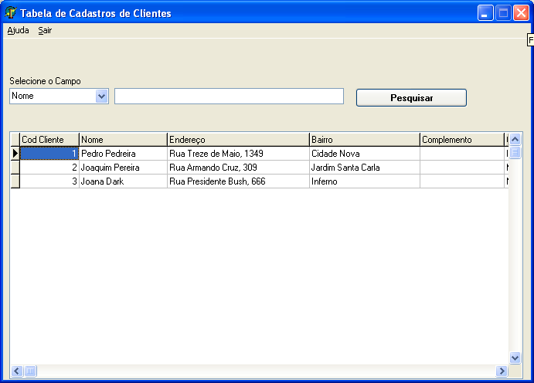

Cadastro de Categorias

Tela de Cadastro de Categorias

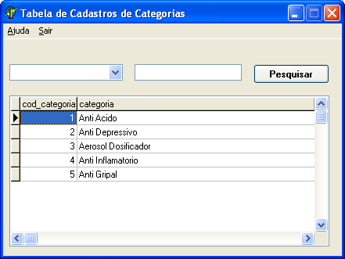
Código: O programa mostra qual é o código do cliente ou para um novo cadastramento o programa já determina automaticamente qual será o novo código do cliente que esta sendo cadastrado ao clicar em “NOVO”.

Categoria: O programa mostra qual é a categoria de acordo com o código acima ou para um novo cadastramento digite qual o nome da categoria.

Cadastro de Funcionários

Tela de Cadastros de Funcionários

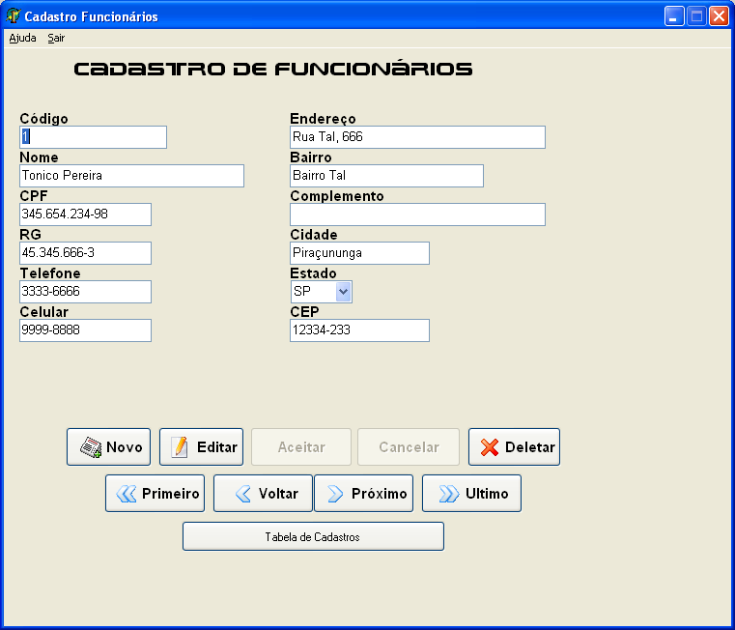

Código: O programa mostra qual é o código do funcionário ou para um novo cadastramento o programa já determina automaticamente qual será o novo código do funcionário que esta sendo cadastrado ao clicar em “NOVO”.

Nome: O programa mostra qual é o nome do funcionário cadastrado com o código acima ou para um novo cadastramento digite qual o nome do funcionário.

CPF: O programa mostra qual é o CPF do funcionário cadastrado com o código acima ou para um novo cadastramento digite o nº do CPF do funcionário sem pontos e/ou hífen.

RG: O programa mostra qual é o RG do funcionário cadastrado com o código acima ou para um novo cadastramento digite o nº do RG do funcionário sem pontos e/ou hífen.

Telefone: O programa mostra qual é o nº do Telefone do funcionário cadastrado com o código acima ou para um novo cadastramento digite o nº do telefone do funcionário com código de DDD.

Celular: O programa mostra qual é o nº do Celular do funcionário cadastrado com o código acima ou para um novo cadastramento digite o nº do Celular do funcionário com código de DDD.

Endereço: O programa mostra qual é o endereço do funcionário cadastrado com o código acima ou para um novo cadastramento digite o endereço do funcionário com o nº da residência.

Bairro: O programa mostra qual é o bairro do funcionário cadastrado com o código acima ou para um novo cadastramento digite o bairro do funcionário.

Complemento: O programa mostra qual é o complemento do funcionário cadastrado com o código acima ou para um novo cadastramento digite o complemento do funcionário.

Cidade: O programa mostra qual é a cidade do funcionário cadastrado com o código acima ou para um novo cadastramento digite o nome da cidade do funcionário.

Estado: O programa mostra qual é o Estado do funcionário cadastrado com o código acima ou para um novo cadastramento selecione o Estado do funcionário.

CEP: O programa mostra qual é o CEP do funcionário cadastrado com o código acima ou para um novo cadastramento digite o nº do CEP do funcionário.

Tela de Consulta Tabela de Cadastros de Funcionários
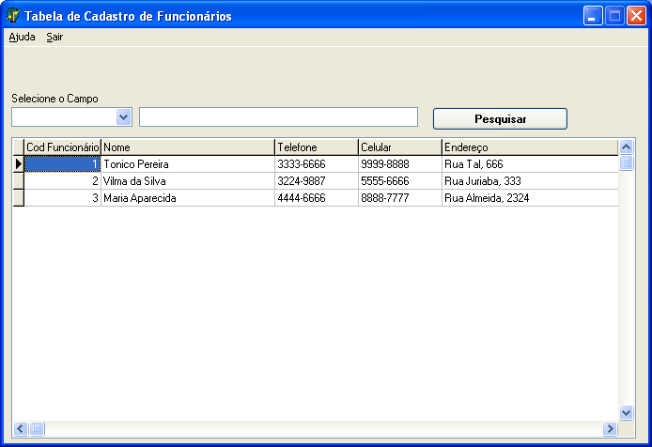

Cadastro de Fornecedores

Tela de Cadastros de Fornecedores

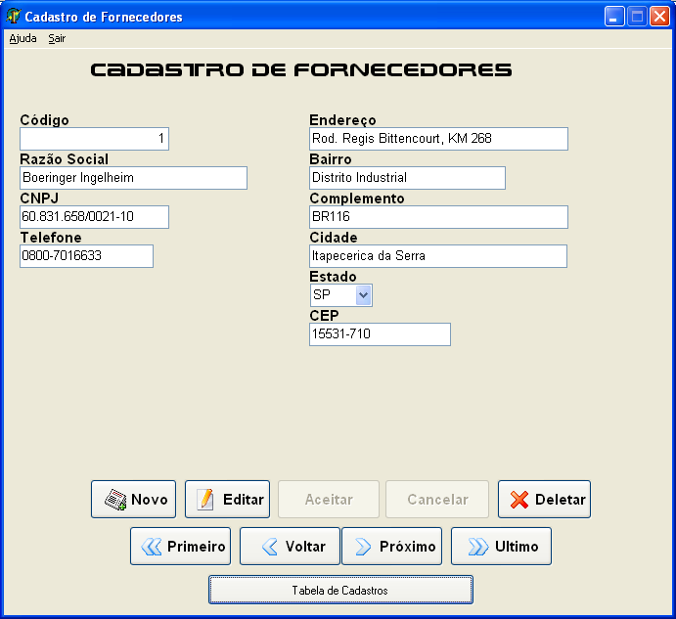

Código: O programa mostra qual é o código do fornecedor ou para um novo cadastramento o programa já determina automaticamente qual será o novo código do fornecedor que esta sendo cadastrado ao clicar em “NOVO”.

Razão Social: O programa mostra qual é a Razão Social do fornecedor cadastrado com o código acima ou para um novo cadastramento digite qual a Razão Social do fornecedor.

CNPJ: O programa mostra qual é o CNPJ do fornecedor cadastrado com o código acima ou para um novo cadastramento digite o nº do CNPJ do fornecedor sem pontos, barras e/ou hífen.

Telefone: O programa mostra qual é o nº do Telefone do fornecedor cadastrado com o código acima ou para um novo cadastramento digite o nº do telefone do fornecedor com código de DDD.

Endereço: O programa mostra qual é o endereço do fornecedor cadastrado com o código acima ou para um novo cadastramento digite o endereço do fornecedor com o nº da residência.

Bairro: O programa mostra qual é o bairro do fornecedor cadastrado com o código acima ou para um novo cadastramento digite o bairro do fornecedor.

Complemento: O programa mostra qual é o complemento do fornecedor cadastrado com o código acima ou para um novo cadastramento digite o complemento do fornecedor.

Cidade: O programa mostra qual é a cidade do fornecedor cadastrado com o código acima ou para um novo cadastramento digite o nome da cidade do fornecedor.

Estado: O programa mostra qual é o Estado do fornecedor cadastrado com o código acima ou para um novo cadastramento selecione o Estado do fornecedor.

CEP: O programa mostra qual é o CEP do fornecedor cadastrado com o código acima ou para um novo cadastramento digite o nº do CEP do fornecedor.

Tela de Consulta Tabela de Cadastros de Fornecedor

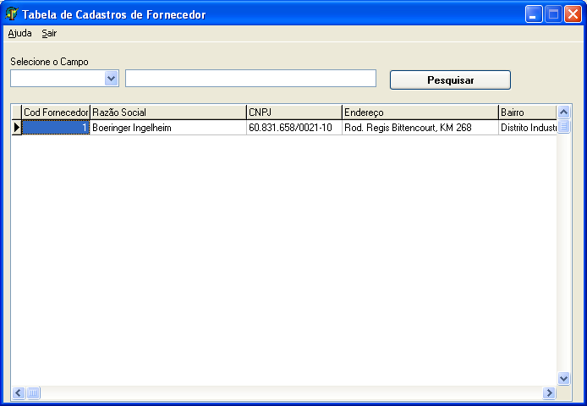

Cadastro de Produtos

Tela de Cadastros de Produtos

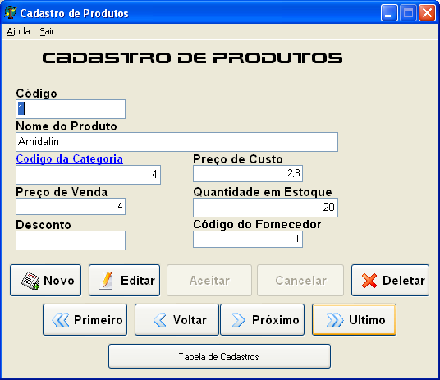

Código: O programa mostra qual é o código do fornecedor ou para um novo cadastramento o programa já determina automaticamente qual será o novo código do fornecedor que esta sendo cadastrado ao clicar em “NOVO”.

Nome: O programa mostra qual é o nome do produto cadastrado com o código acima ou para um novo cadastramento digite qual o nome do produto.

Código da Categoria: O programa mostra qual é o código da categoria que o produto esta cadastrado com o código acima ou para um novo cadastramento digite qual o código da categoria que o produto pertence ou caso você não saiba o código da categoria click sobre *Codigo da Categoria.

Preço de Venda: O programa mostra qual é o valor de venda do produto cadastrado com o código acima ou para um novo cadastramento digite qual o preço de venda do produto.

Desconto: ???

Preço de Custo: O programa mostra qual é o valor de custo do produto cadastrado com o código acima ou para um novo cadastramento digite qual o preço de custo do produto.

Quantidade em Estoque: O programa mostra qual é a quantidade do produto cadastrado com o código acima no estoque ou para um novo cadastramento digite qual a quantidade de produto que terá no estoque.

Código do Fornecedor: O programa mostra qual é o código do fornecedor que o produto esta cadastrado com o código acima ou para um novo cadastramento digite qual o código do fornecedor que fornece o produto ou caso você não saiba o código da categoria click sobre *Codigo do Produto.

Tela de Consulta Tabela de Cadastros de Produtos

